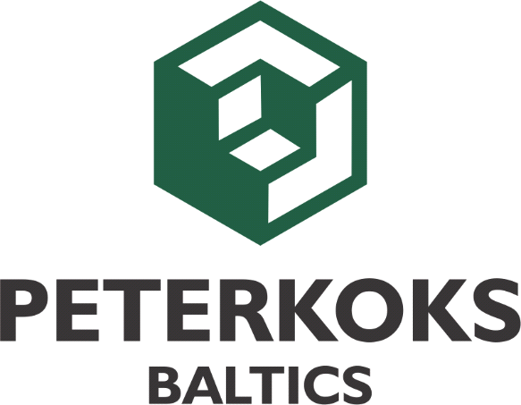

Piedāvājam darbu kokapstrādes uzņēmumā, kas specializējas koka iepakojuma un palešu izgatavošanā. Aicinām darbā – “**PALĪGSTRĀDNIEKS/-CE”**

Prasības:

* Vēlamas zināšanas darbam ar kokapstrādes iekārtām;
* Vēlme mācīties un pilnveidot sevi;
* Augsta atbildības sajūta un spēja paveikt uzdotos uzdevumus;

Darba pienākumi:

* Izgatavot produkciju atbilstoši ražošanas prasībām;
* Zāģēšana, garināšana, (materiālu sagatavošana), naglošana, skrūvēšana, pakošana un citi darba pienākumi.

Mēs tev piedāvājam:

* Apmācības, kas nepieciešamas darba pienākumu izpildei;
* Atalgojums - pēc vienošanās, atbilstoši pieredzei;
* Sociālās garantijas un stabilu atalgojumu vienmēr laikā;
* 40h darba nedēļu;
* Darba apģērbu un individuālos aizsardzības līdzekļus.

CV lūdzam sūtīt uz e-pastu: [**Olaine@peterkoks.eu**](mailto:Olaine@peterkoks.eu) vai zvanīt uz tel.nr. **22831816**

(Zvanīt no 08.30-17.00)

*Nosūtot savu CV, Jūs piekrītat personas datu apstrādei personāla atlases vajadzībām.*